附录一：勘测定界界址点坐标交换格式
坐标交换格式具有两种格式，分别如下：
- 文本格式
[属性描述]
格式版本号=
数据产生单位=
数据产生日期=
坐标系=80国家大地坐标系
几度分带=
投影类型=
计量单位=米
带号=
精度=
转换参数=X平移,Y平移,Z平移,X旋转,Y旋转,Z旋转,尺度参数
[地块坐标]
界址点数,地块面积,地块编号,地块名称,记录图形属性(点、线、面),图幅号,地块用途,地类编码,@
{点号,地块圈号,X坐标,Y坐标
...
...
点号,地块圈号,X坐标,Y坐标}
界址点数,地块面积,地块编号,地块名称,记录图形属性(点、线、面),图幅号,地块用途,地类编码,@
{点号,地块圈号,X坐标,Y坐标
...
...
点号,地块圈号,X坐标,Y坐标}
注意：
所有的逗号分隔符都必须是英文输入法状态下的逗号；地块圈号不能小于零；数据产生日期的格式为：2000-12-12；坐标系为54北京坐标系或80国家大地坐标系；投影类型为高斯克吕格或等角多圆锥；几度分带为3或6；带号、精度、转换参数、界址点数、地块面积、地块圈号,X坐标,Y坐标必须为数字型；且不能用该（9999,000,000）方式表示；地块编号、地块名称、记录图形属性(点、线、面)、图幅号、地块用途、地类编码、点号的每项里不能含有“,” 、“@”符号。
例子：
[属性描述]
格式版本号=1．01版本
数据产生单位=国土资源部
数据产生日期=2003-11-7
坐标系=80国家大地坐标系
几度分带=3
投影类型=高斯克吕格
计量单位=米
带号=31
精度=2
转换参数=2210.3,12.65,115,25,420.66,445.69,0.569
[地块坐标]
9,0.018,2003-10,双桥乡地块1,面,I－50-77-（22）,公共基础设施,,@
J01,1,3751508.5,39438683.65
J02,1,3751508.5,39438690.15
J03,1,3751502,39438690.15
J04,1,3751502,39438688.2
J05,1,3751494.5,39438688.2
J06,1,3751494.5,39438660.7
J07,1,3751499,39438660.7
J08,1,3751499,39438683.65
J01,1,3751508.5,39438683.65
5,0.0247,2003-12,双桥乡地块2,面,I－50-77-（14）,公共基础设施,,@
J01,1,3755389.7,39437380.2
J02,1,3755389.7,39437410.7
J03,1,3755382.2,39437410.7
J04,1,3755382.2,39437380.2
J01,1,3755389.7,39437380.2
- EXCEL格式
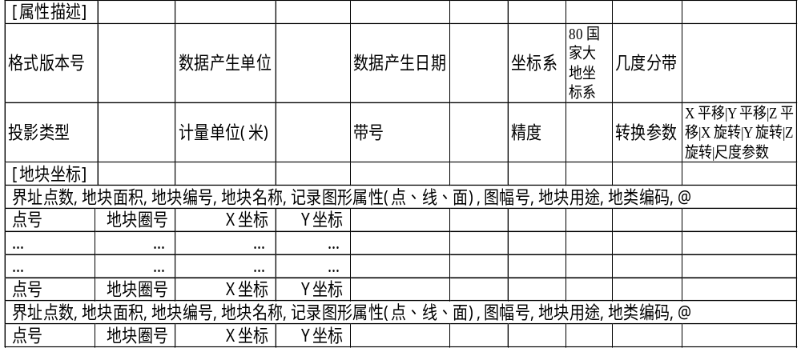
注意：
所有的逗号分隔符都必须是英文输入法状态下的逗号；地块圈号不能小于零；数据产生日期的格式为：2000-12-12；坐标系为54北京坐标系或80国家大地坐标系；投影类型为高斯克吕格或等角多圆锥；几度分带为3或6；带号、精度、转换参数、界址点数、地块面积、地块圈号,X坐标,Y坐标必须为数字型；且不能用该（9999,000,000）方式表示；地块编号、地块名称、记录图形属性(点、线、面)、图幅号、地块用途、地类编码、点号的每项里不能含有“,” 、“@”符号。

例子
